№ 390-НҚ от 30.09.2026
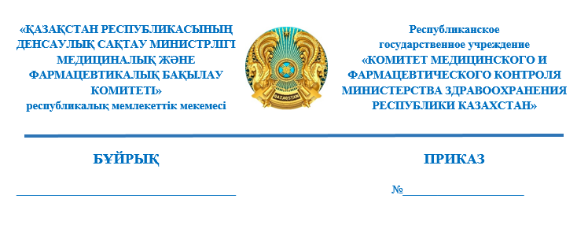
Об отзыве сертификата на соответствие требованиям Стандарта надлежащей производственной практики (GMP) товарищества с ограниченной ответственностью «DOSFARM»

В соответствии с подпунктом 6) пункта 43 и пунктом 44 Правил проведения фармацевтических инспекций по надлежащим фармацевтическим практикам, утвержденных приказом Министра здравоохранения Республики Казахстан от 27 января 2021 года № ҚР ДСМ-9, ПРИКАЗЫВАЮ:
1. Отозвать сертификат на соответствие требованиям Стандарта надлежащей производственной практики (GMP) от 12 марта 2025 года №GMP/EAEU/KZ/182-03-2025, выданный на производственную площадку, расположенную по адресу: город Алматы, улица Чаплыгина, дом 3, товарищества с ограниченной ответственностью «DOSFARM» (далее – ТОО «DOSFARM»).
2. ТОО «DOSFARM» возвратить отозванный сертификат в Комитет медицинского и фармацевтического контроля Министерства здравоохранения Республики Казахстан (далее – Комитет) в течение 5 (пяти) календарных дней со дня получения уведомления об отзыве сертификата.
3. Контроль за исполнением настоящего приказа возложить на курирующего заместителя Председателя Комитета.
4. Настоящий приказ вступает в силу со дня подписания.
Основание: служебная записка заместителя Председателя Комитета медицинского и фармацевтического контроля Министерства здравоохранения Республики Казахстан Раймкуловой Г.У. от 29 сентября №-0/52826-ВН.

Исполняющий обязанности председателя Ж. Әділхан

Согласовано
29.09.2026 18:12 Искаков Асет Кадырханович
29.09.2026 18:44 Ордабекова Жанара Капешевна
29.09.2026 18:53 Раймкулова Гаухар Ушкемпиркызы
Подписано
29.09.2026 19:20 Әділхан Жандос Қойшыбайұлы
